**C/C++ dla Visual Studio Code**

# **Instalacja MinGW-x64 na Windows**

1. Pobierz instalator MSYS2 ze strony <https://www.msys2.org/>
2. Uruchom instalator i postępuj zgodnie z instrukcjami kreatora instalacji. Uwaga, MSYS2 wymaga 64-bitowego systemu Windows 8.1 lub nowszego.
3. W kreatorze wybierz żądany folder instalacyjny. Wpisz folder do instalacji: tylko lokalny folder, bez spacji, polskich znaków etc. Najlepiej zostaw domyślny **C:\msys64**
4. W większości przypadków zalecany katalog jest akceptowalny. To samo dotyczy kroku ustawiania skrótów menu startowego. Po zakończeniu upewnij się, że pole wyboru Uruchom **MSYS2MINGW64** teraz jest zaznaczone i wybierz Zakończ. Następnie automatycznie otworzy się okno terminala MSYS2.
5. W tym terminalu zainstaluj łańcuch narzędzi MinGW-w64, uruchamiając następujące polecenie:

***pacman -S --needed base-devel mingw-w64-ucrt-x86_64-toolchain***

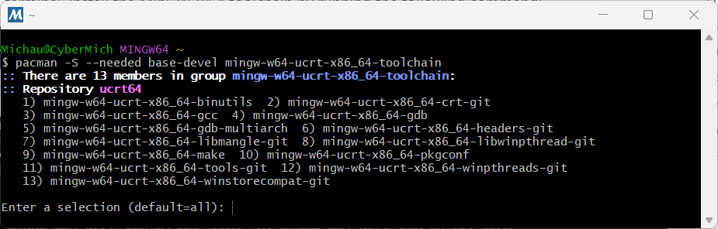

1. Zaakceptuj domyślną liczbę pakietów w grupie narzędzi, naciskając Enter.
2. Wpisz Y, gdy pojawi się pytanie, czy kontynuować instalację.

# **Dodanie zmiennej środowiskowej PATH systemu Windows**

1. Dodaj ścieżkę folderu bin MinGW-w64 do zmiennej środowiskowej PATH systemu Windows, wykonując następujące kroki:
2. W pasku wyszukiwania systemu Windows wpisz słowo: „zmienne”, aby wyszukać „Edytuj zmienne środowiskowe dla konta”

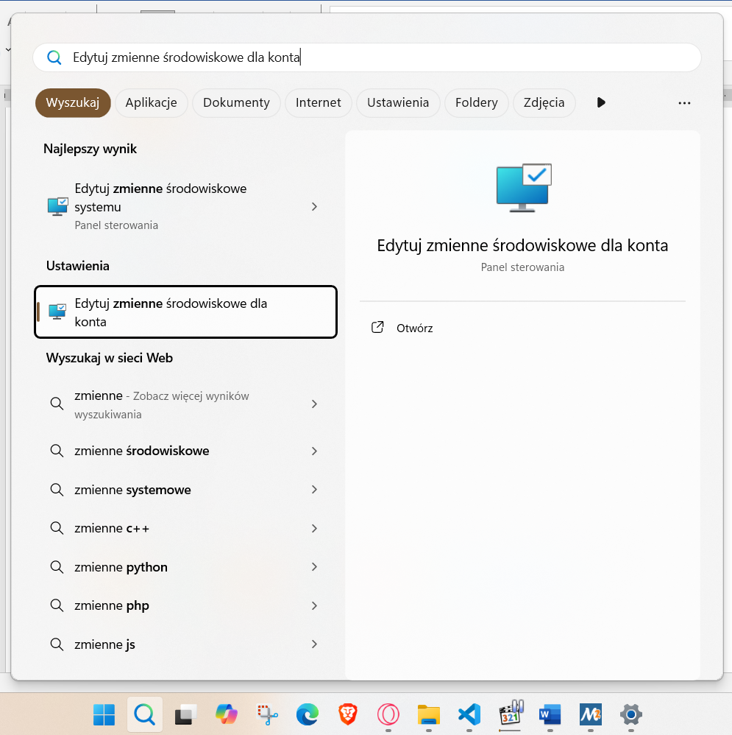

1. W zmiennych użytkownika wybierz zmienną **Path**, a następnie wybierz **Edytuj**.

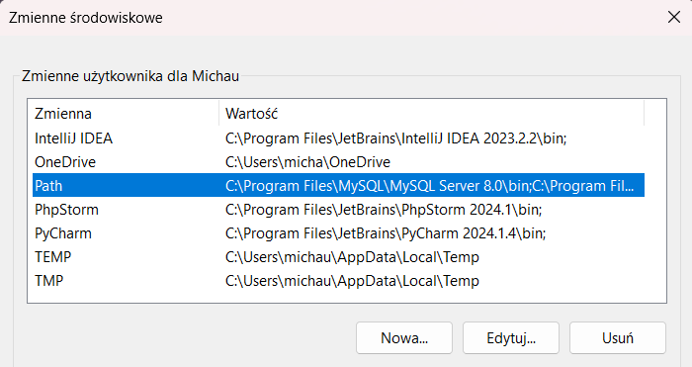

1. Wybierz **Nowy** i dodaj do listy folder docelowy MinGW-w64, który zapisałeś podczas procesu instalacji. Jeśli wybrałeś domyślne kroki instalacji, ścieżka to:

***C:\msys64\ucrt64\bin***

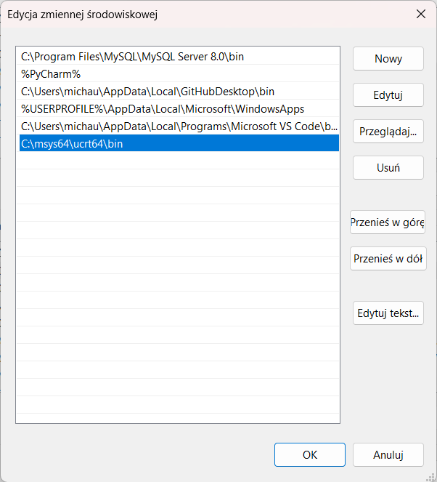

1. Wybierz **OK**, a następnie ponownie wybierz **OK** w oknie Zmienne środowiskowe, aby zaktualizować zmienną środowiskową PATH.
2. Otwórz ponownie konsolę i sprawdź polecenia:

***gcc –version***

***g++ --version***

***gdb –version***

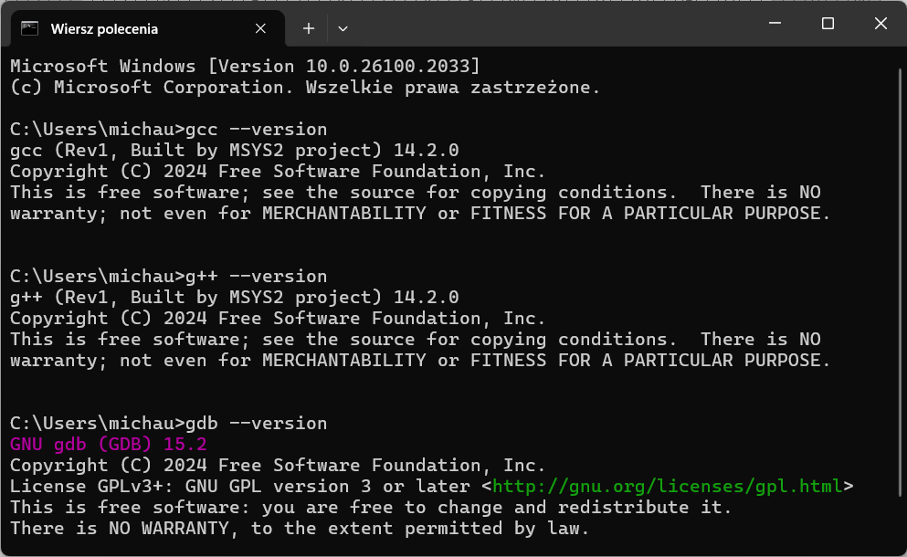

# **Zainstaluj rozszerzenie C/C++ for Visual Studio Code**

1. Otwórz **Visual Studio Code**.
2. Wybierz ikonę widoku **Extensions** na pasku aktywności lub użyj skrótu klawiaturowego (Ctrl+Shift+X).
3. Wyszukaj **C/C++**.
4. Wybierz **Install**.

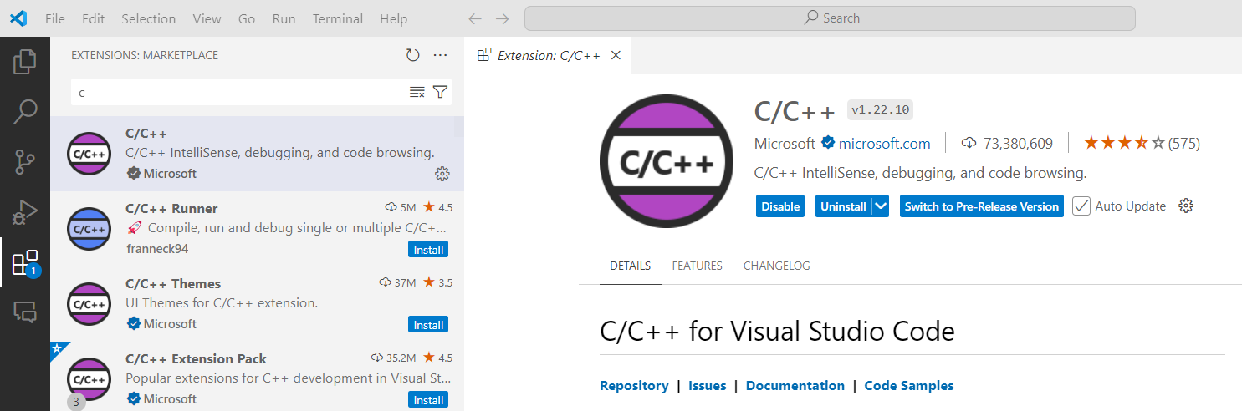

**Kolejne kroki**

1. Opcja **View** \ **Command Palette** (Ctr+Shift+P)

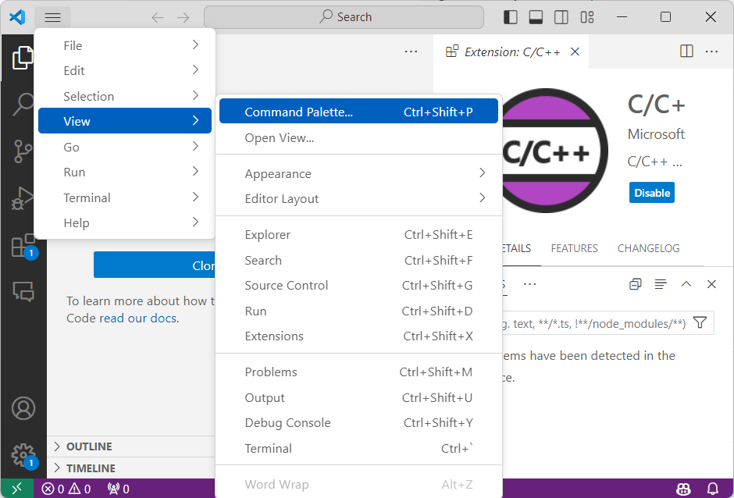

Wyszukaj **C/C++:Edit Configuration (UI)**

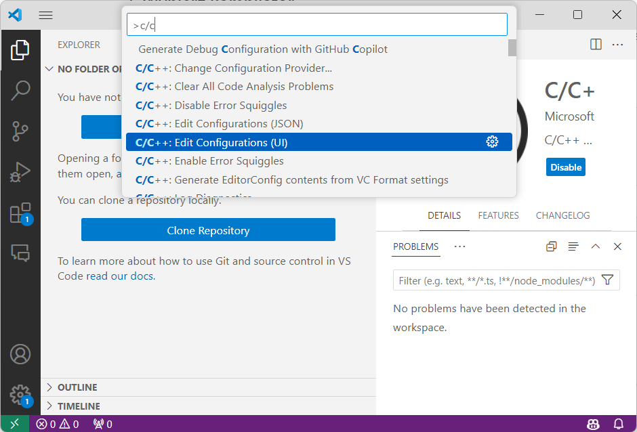

Wybierz w opcjach Compiler path lokalizację **C:\msys64\mingw64\bin\gcc.exe**

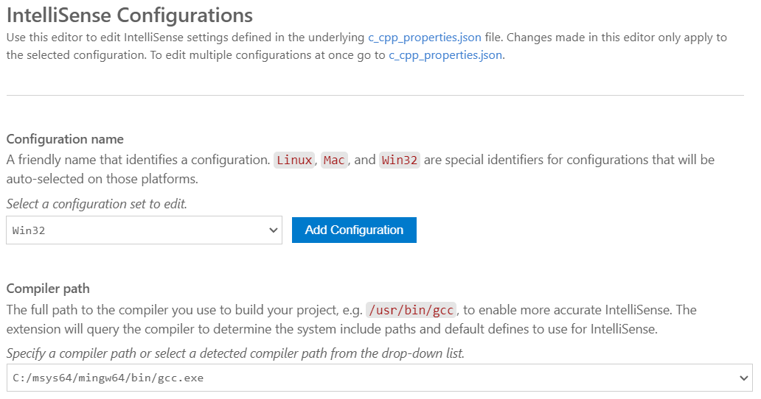

Przy kompilacji wybierz tę samą ścieżkę

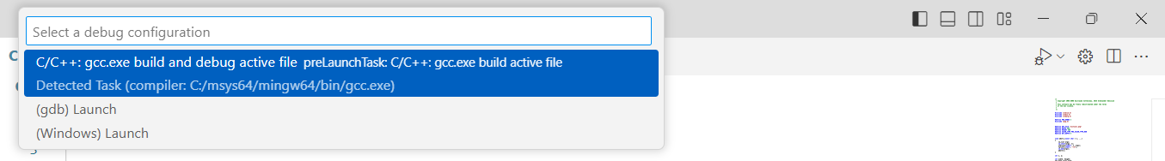

Zatwierdź

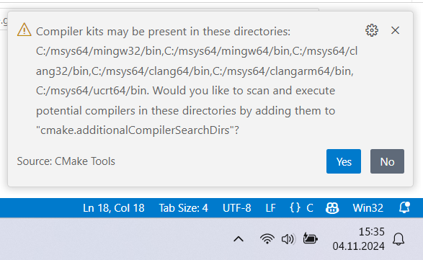

# **Skonfiguruj swoje środowisko C/C++**

Sprawdź, czy masz zainstalowany kompilator:

1. Otwórz nowe okno terminala VS Code za pomocą (**Ctrl+Shift+`**)
2. Użyj następującego polecenia, aby sprawdzić kompilator GCC g++:

***g++ --version***

poprawnie zainstalowany kompilator:

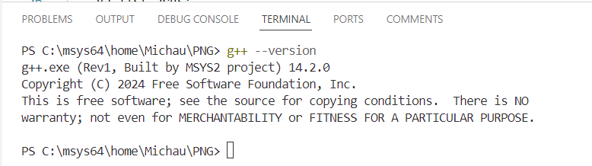

I przykład nie znalezionego kompilatora:

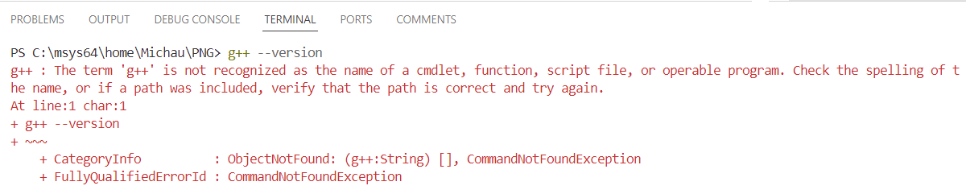

Wynik powinien pokazać wersję kompilatora i szczegóły. Jeśli nie znaleziono żadnej z nich, upewnij się, że plik wykonywalny kompilatora znajduje się w odpowiedniej ścieżce (%PATH w systemie Windows, $PATH w systemie Linux i macOS), aby rozszerzenie C/C++ mogło go znaleźć.

# **Dodanie blibioteki -libpng**

Aby dodać bibliotekę `libpng` do obecnej konfiguracji w pliku tasks.json, musisz dodać flagę `-lpng` do argumentów kompilatora. Oto jak możesz to zrobić:

W domyślnym folderze projektu:

***C:\msys64\home\Nazwa_użytkownika\PNG\.vscode\tasks.json***

W pliku **task.json** dopisać w podanym miejscu linijkę:

***„-lpng”***

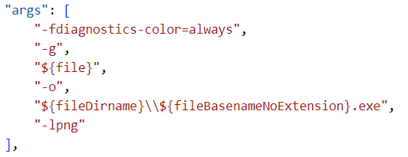

Podczas uruchamiania programu wszystko działa poprawnie:

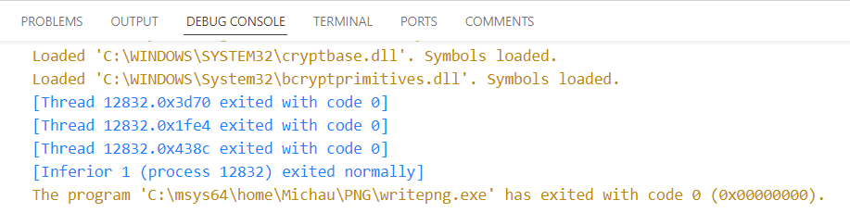

# **Dodanie rozszerzenia Makefile Tools**

Po kliknięciu na plik projektu Makefile dostaniesz komunikat

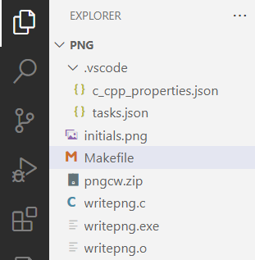

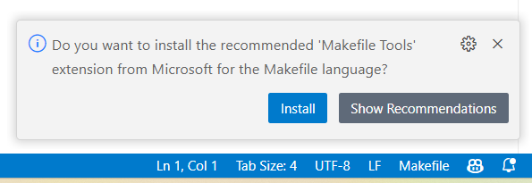

Kliknij **Install**

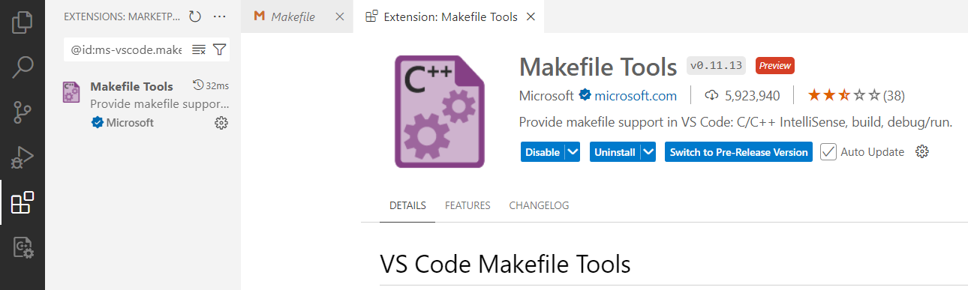

Aby uruchomić i debugować program `writepng` w Visual Studio Code, trzeba skonfigurować kilka plików.

# **Konfiguracja kompilatora w katalogu .vscode**

**c_cpp_properties.json**

- Upewnij się, że ścieżka do kompilatora GCC jest poprawnie ustawiona:

***"compilerPath": "C:/msys64/mingw64/bin/gcc.exe"***

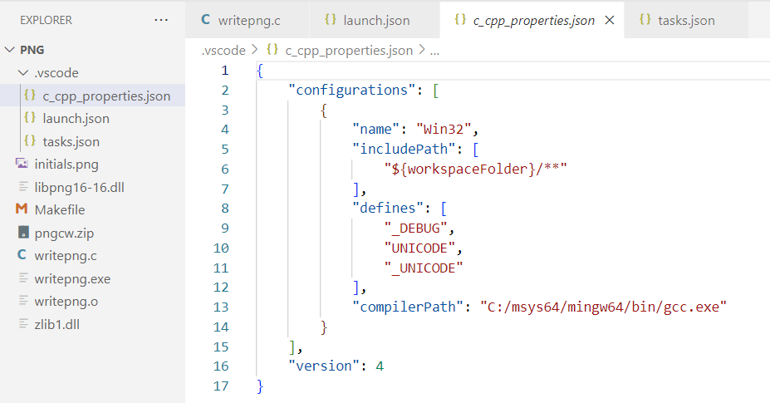

# **Konfiguracja zadania kompilacji w pliku**

**tasks.json**

Dodaj zadanie kompilacji, które używa GCC do kompilacji aktywnego pliku:

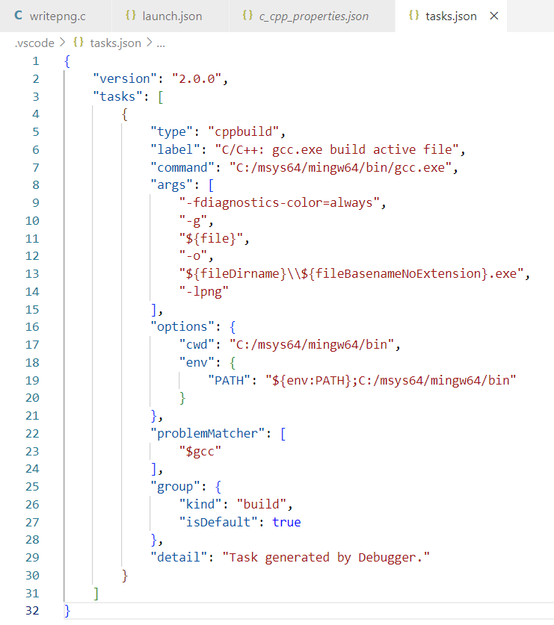

# **Konfiguracja uruchamiania i debugowania w pliku**

**launch.json**

Dodaj konfigurację debugowania, która uruchamia program writepng.exe i używa GDB jako debugera:

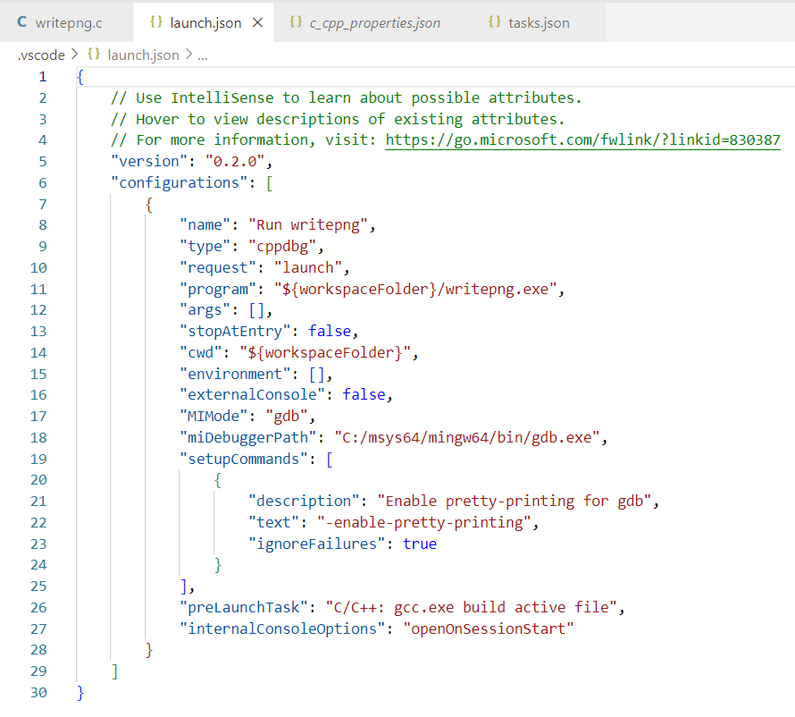

# **Makefile**

Upewnij się, że Makefile jest poprawnie skonfigurowany do kompilacji programu `writepng`:

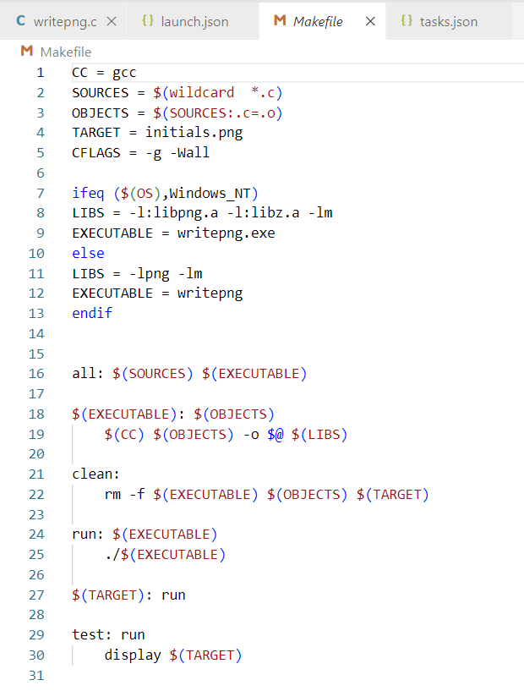

# **Dodatkowe pliki w katalogu projektu**

Dodaj pliki z lokalizacji C:\msys64\mingw64\bin do lokalizacji C:\msys64\home\nazwa_użytkownika\PNG

**libpng16-16.dll**

**zlib1.dll**

# **Kod źródłowy**

**writepng.c**

Upewnij się, że kod źródłowy jest poprawnie napisany i zawiera wszystkie niezbędne funkcje do tworzenia i zapisywania pliku PNG.

Dzięki tym zmianom, możesz teraz kompilować, uruchamiać i debugować program `writepng` bezpośrednio w Visual Studio Code.